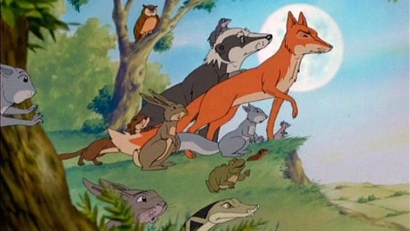

D’Tier vom grosse Wald
Me isch deet deheim, wo me Fründe het (6)

Freundschaft

Diskutiert in der Gruppe folgende Fragen.
Schreibt die Antworten als Stichworte auf.

- Wie kann man Freunde und Freundinnen finden?

- Wie kann man Freundschaft erhalten?

- Wann ist es eine gute Freundschaft?

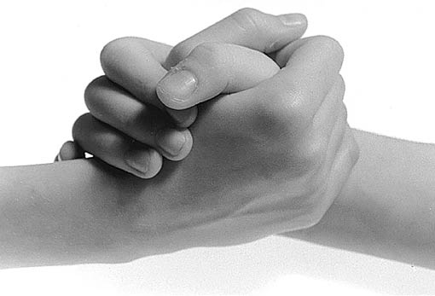

Meine beste Freundin / Mein bester Freund

Zeichne ein Bild von deiner besten Freundin oder von deinem besten Freund.

Schreibe Merkmale auf, wieso es deine beste Freundin oder dein bester Freund ist.
Schreibe mindestens 5 Merkmale auf.

_______________________________________________________________________________

_______________________________________________________________________________

_______________________________________________________________________________

_______________________________________________________________________________

_______________________________________________________________________________

_______________________________________________________________________________

Schreibe deiner besten Freundin oder deinem besten Freund auf ein separates Blatt ein Kompliment.
Schreibe sorgfältig und dekoriere das Kompliment.

